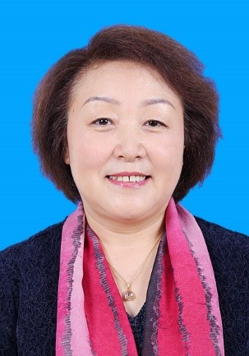 |  | 姓名 | 马爱霞 |  |  | 导师类型 | 直博生导师
 |  | 学院/单位 | 国际医药商学院 |  |  | 招生学科 | 药物经济学
 |  | 电话 | 13809028488 |  |  | 邮箱 | ma86128@sina.com
研究方向（100字以内）
药物经济学评价，医药卫生政策研究

个人简介（包括教育背景、工作经历、社会兼职、视频链接等）
理学博士，二级教授，博士生导师。中国药科大学国际医药商学院院长，中国药科大学药物经济学评价研究中心主任，江苏省卫健委药品临床综合评价技术中心主任，中国药学会药物经济学专委会委员，中国中药协会药物经济学专委会副主任委员，江苏省药学会药物经济学专委会主任委员，江苏省医保研究会医疗保障与药物评价专委会副主任委员，江苏省研究型医院学会精益化用药研究与转化专委会副主任委员，江苏省卫生经济学会常务理事。兼任南京市政府参事、江宁区人大代表、江苏省特邀审计员；农工党中央妇委会委员，农工党江苏省妇委会主任委员。
主持科研项目（3个以内）
编号 | 项目名称 | 项目类型[横向课题/纵向课题] | 项目  类别 | 起讫时间 | 总经费  （万元） |  | 本人承担任务[主持、负责、参与]
1 | 信迪利单抗治疗鳞状非小细胞肺癌的经济性评价和预算影响分析 | 横向 | 企业委托 | 2021.1-2021.6 | 160万 |  | 主持
2 | 信迪利单抗治疗鳞状非小细胞肺癌的经济性评价和预算影响分析 | 横向 | 企业委托 | 2021.1-2021.6 | 140万 |  | 主持
3 | 普拉替尼用于既往接受含铂化疗的RET基因融合阳性的局部晚期或转移性非小细胞肺癌（NSCLC）成人患者的经济性评价和预算影响分析研究 | 横向 | 企业委托 | 2021.1-2021.6 | 135万 |  | 主持
代表性成果（3个以内）
编号 | 论文标题 | 期刊名称 | 收录情况[SCI收录、EI收录、ISTP收录] | 卷期 | 作者排名[通讯作者，1,2，其他]
1 | Cost-Effectiveness of Tofacitinib for Patients with Moderate-to-Severe Rheumatoid Arthritis in China | PharmacoEconomics | SCI | 2020, 38(12) | 通讯作者
2 | The quality of life in Chinese population with chronic non-communicable diseases according to EQ-5D-3L: a systematic review | QUALITY OF LIFE RESEARCH | SCI | 2018, 27(11) | 通讯作者
3 | Effects on the medical revenue of comprehensive pricing reform in Chinese urban public hospitals after removing drug markups: case of Nanjing | JOURNAL OF MEDICAL ECONOMICS | SCI | 2018, 21(4) | 通讯作者
其他成果及获奖（包括教材专著、专利发明、新药证书、临床批件、荣誉称号等）
主编《国际医药贸易理论与实务》（第二版）、《药品GMP车间实训教程》、《医药企业管理》。
曾获第七届“薛暮桥价格研究奖”、江苏省“三八红旗手”，江苏省教学名师，青蓝工程骨干教师，国家优秀教学成果二等奖，江苏省优秀教学成果二等奖，江苏省第六届高等教育科研优秀成果二等奖，中国药科大学教学成果一等奖，校第一届优秀本科教学质量一等奖，中国药科大学教学成果二等奖等。

